Fontys Educatief Centrum
Node-Red
Virgil
4-2-2021

Inhoudsopgave
Kennismaking 2
Eerste Node 3
Opdracht 1 “Weer informatie” 9
Opdracht 2 maak je eigen website. 17
Opdracht 3 weer website 21
Opdracht 4 geen HTML geen probleem. 24

Kennismaking

Voor de kennismaking met Node-Red gaan we eerst de overView door nemen.
Links zien jullie net als bij Lego Mindstorms de blokjes ( ook wel “Nodes” genoemd) al staan. De Nodes hebben vele mogelijkheden en kunnen dan ook aangepast worden. Als je er door heen scrolt dan zul je al zien dat je er een heel eind mee komt. Natuurlijk is dit niet alles. Er zijn mensen geweest die verschillende plug-ins hebben gemaakt om dit ook verder te kunnen uitbreiden alleen komen we daar later op terug. Boven dit venstertje staat ook een “zoek’ functie waarbij je kan zoeken naar je Node.
In het midden vinden we een leeg veld wat boven in aangegeven staat als “Flow 1”. Hier kan je een naam aangeven, zodat je weet welke code bij welke flow hoort. Dit wordt je “speelveld” om je code neer te kunnen zetten en uit te proberen.
Het “Plus teken” rechtsboven kan je een nieuwe Flow aanmaken.
Rechts boven in zie je een grote rode knop waarop staat “Deploy”. Dit is een van de meest gebruikte knop. Elke keer als je een aanpassing hebt gedaan dan “Moet” je op die knop drukken om de aanpassingen die je in je code hebt gedaan door te voeren.
Daar onder hebben we nog een tabblad die we veel gaan gebruiken. Het “kevertje” of wel de Debug mode. Hierin krijgen we alles te zien wat er uit komt van onze code.

Eerste Node

Voor onze eerste code gaan we een bericht maken.
- Sleep de ‘Inject” Node naar je Flow.
- Dubbel klik op de Inject Node. Hier zien we dat we allemaal dingen kunnen aanpassen. Als je op ‘Timestamp” klikt kan je dit veranderen in verschillende opties.
- Wij kiezen voor een “String” .
(Een string is simpel weg een tekst of cijfers)
- Vul dan in het lege veld naast de String “ Hallo mijn naam is” vervolgens door je naam in te voeren.
Als je klaar bent met invullen klik dan op de rode knop waar “Done” op staat.

- Als je op “Deploy” klikt dan kunnen we de code uitvoeren.
Om de code uit te voeren klikken we op het lichtblauwe vierkantje links van je Inject Node.
Je krijgt dan alleen een melding dat de node succesvol is injected. Alleen zien we er nog niks van terug.

6. Om er iets van terug te zien gaan we rechtsboven naar de “Debugmode” ( het kleine kevertje).
Nu zie je nog steeds niks gebeuren. Dit komt om dat we nog geen “Uitvoer” hebben gekoppeld.

7. Sleep vanuit het linker kolom de node “Debug” in je flow. Nu hoef je verder niks te doen aan deze node alleen te zorgen dat de inject aan de debug node gekoppeld word.
Je kan een lijntje trekken van het grijze puntje rechts van je inject naar het grijze puntje links van de debug node. Druk nu nog een keer op de “Deploy” knop rechtsboven in en druk dan vervolgens weer links van je injectNode.

Je zal dan zien dat de tekst die je in de InjectNode hebt gezet rechts van je venster terug kan lezen in het debug kolom.
8. We gaan de tekst eens aanpassen zodat we elke naam en alleen de naam hoeven te veranderen.
Zet de Node “Change” tussen de inject en de debugnode in. Als je het goed doet, veranderd je lijntje in een stippenlijntje en als je los laat, dan zie je dat die ook automatische gekoppeld is.

9. Nu gaan de dubbel klik op de ChangeNode en gaan we wat veranderen.
Klik op “Set’ en verander die in “Change”.
Nu krijg je er extra velden bij. Bij “Search for” Type jij je eigen naam zo als je die in de InjectNode had gezet.
En bij “Replace with” zet je nu een andere naam.

10. klik op “Done”, daarna op “Deploy” en voer je code weer uit door links van je injectNode te klikken. Je zal dan zien dat je naam is veranderd naar de naam die je in de Change hebt door gegeven.

Opdracht 1 “Weer informatie”

- Klik op de 3 streepjes en klik dan op “import pallets”.

- Klik op de tabblad “Install” en type vervolgens.
Openweathermap
Klik vervolgens op “Install”

- En vervolgens weer op “Install”
- Ga naar de volgende website naar toe.
https://www.google.com/url?q=http://openweathermap.org/appid&sa=D&usg=AFQjCNHd6NZkq4_Mh4ZRTrYC1nb8Vd_hjA
- Klik vervolgens rechtsboven in op “Sign in”
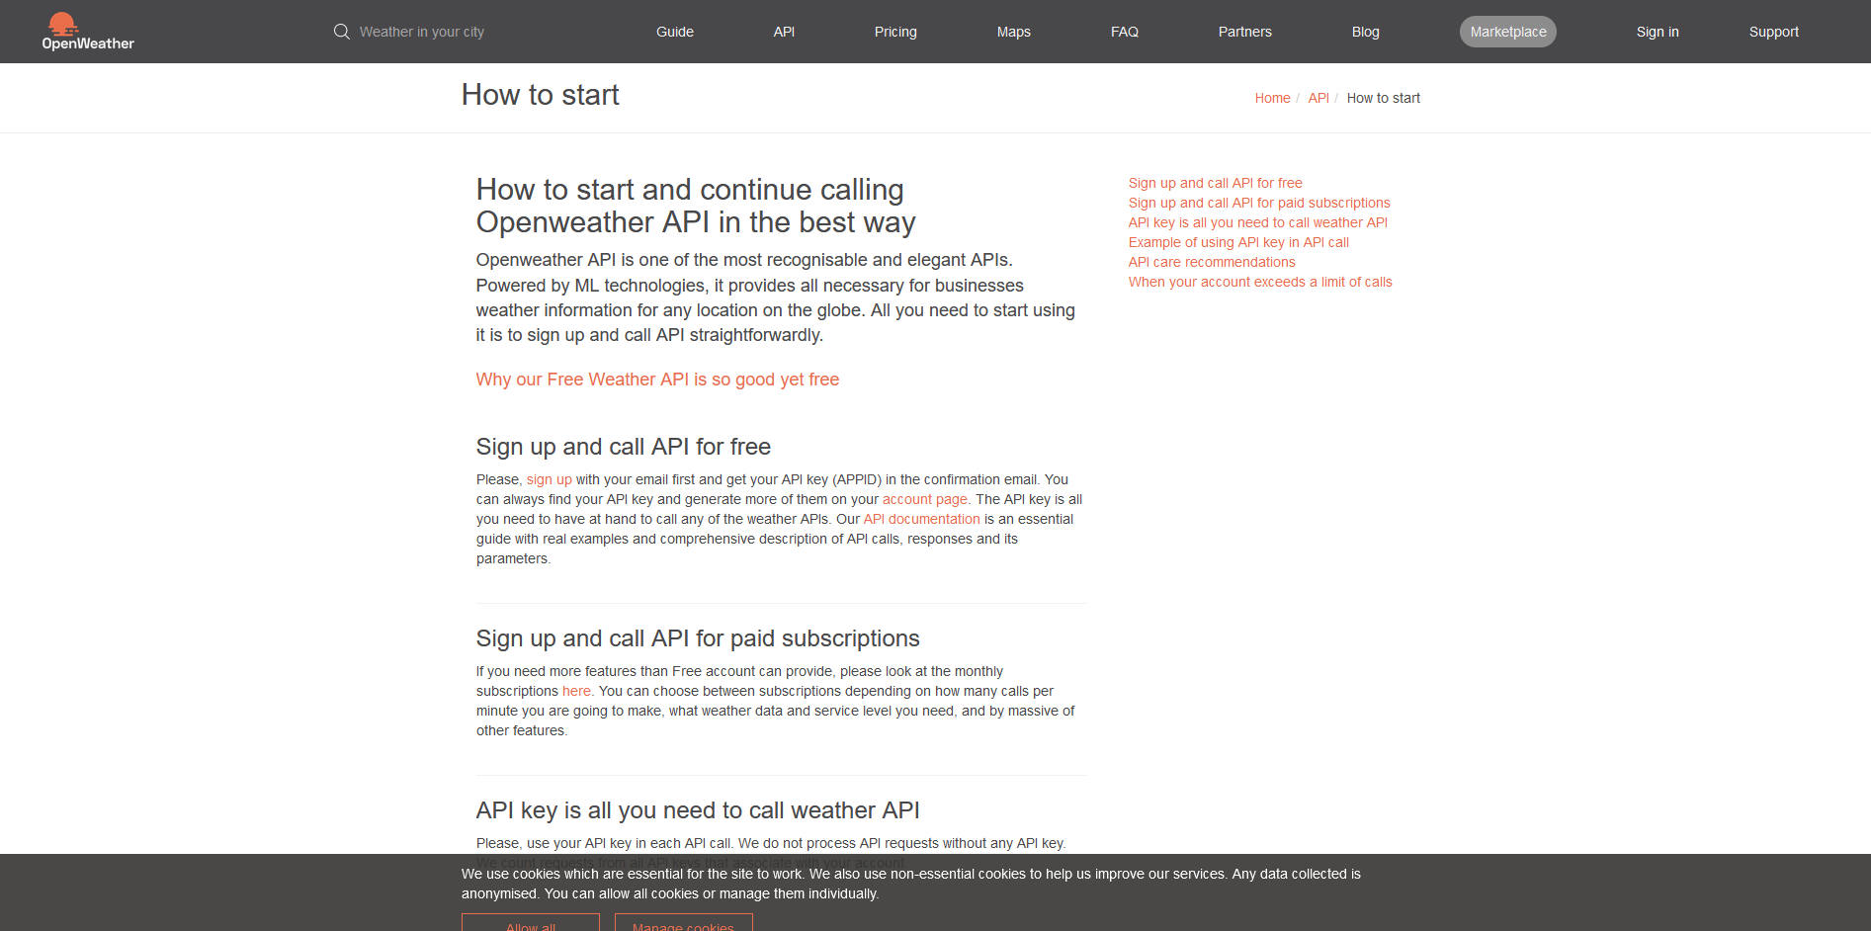
- Klik dan op “Create an Account”
- Vul in.
Username,
E-mail,
password (Herhaal je wachtwoord).
Accepteer dat je ouder bent dan 16.
Accepteer de overeenkomst
Markeer de Captcha en klik op “Create Account”

- Een pop-up volgt en klik een optie naar keuze.
- Klik op “API keys” en kopieer de code dat ze je geven.

- Ga terug naar je Node-Red en type in het zoekveld.
Openweather
En sleep de Node in je Flow.
- Dubbel klik op de Node.
- Vul de “API key” in het bovenste veld.
- Kies je taal.
En vul de plaatsnaam en land in en klik op “Done”.
- Zoek voor de Node “Inject” en link deze twee aan elkaar.
- Zoek voor de “Debug” Node en sleep die in je flow en link deze weer aan de “OpenweatherMap”.
klik op “Deploy”.
- Klik op het kleine “kevertje” Rechts boven in de hoek (Debug Mode).

- Klik in het linker gedeelte van de “Inject” Node. En zoals je kan zien in het rechter vlak, komen nu alle gegevens binnen van de “OpenWeatherMap”.

Opdracht 2 maak je eigen website.

- Sleep de “HTTP” Node in de Flow
- Dubbel klik op de Node en vul het veld van de “URL” in met
/test1
en klik op “Done”.
- Sleep in de “Template” Node en link deze twee aan elkaar.
- Dubbel klik op de “Template” Node.
- Vul in het grootste onderste veld het volgende in:
<HTML>
<Head>
<Title>
Node red custom site.
</Title>
</Head>
<Body>
<p>Hi this is my test website</p>
</Body>
</HTML>
En klik op “Done”
- Sleep de “Http request” Node in de flow en link het naar de “Template” Node. En klik op “Deploy”
- Open een webbrowser en type in:
127.0.0.1:1880/test1

Opdracht 3 weer website

- Van uit je laatste flow gaan we weer aan de slag. Sleep de “Weathermap” Node in de flow.
- Dubbel klik op de Node.
- Vul je “API key”in het Bovenste veld.
- Kies je “Taal” en vul de “Plaatsnaam” en “Land” in en klik op “Done”.

- Link de “Template” aan de “OpenweatherMap” en de “OpenWeatherMap” aan de “Http request” en klik “Deploy”.
- Ga nu terug naar je webbrowser en druk op je toetsenbord op “F5”.
Nu zul je zien dat de website je de info van het weer laat zien.

Opdracht 4 geen HTML geen probleem.

Node-red was geen Node-red als het niet allemaal dingen voor geprogrammeerd had voor je.
Daarom hoef je ook niet echt zorgen te maken dat je een programmeertaal hoeft te leren. Je kan een mooie website maken met de Node-red componenten erin gebouwd in een paar min.
- Klik in de rechter boven hoek op de 3 strepen en klik de optie “Manage pallets”.

- Klik op de het tabblad “Install” en type in de searchbar
Dashboard
En install de pallet waar staat “Node-red-dashboard”.
Na het installeren klik op “Close”.
- Open een webbrowser en vul het volgende adres in.
http://127.0.0.1:1880/ui/

- Dit is je eigen website die volledig automatische is. We gaan hier de weather app zichtbaar maken. We nemen een nieuwe Flow en slepen een “Button” Node in en dubbel klik op it.
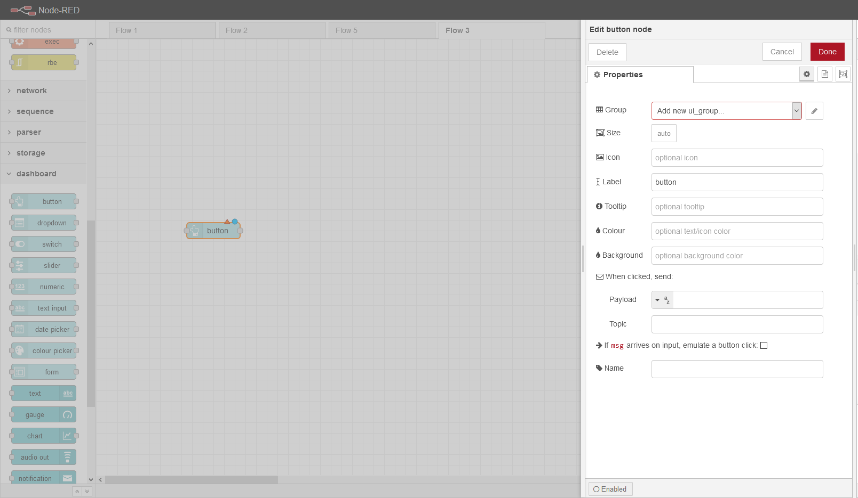

- Je ziet vele opties om je knop aan te passen etc.
Alleen het meest belangrijke is de “UI_Group” klik op het pennetje achter de “UI group” en vervolgens achter de “UI_tab”.
- In de veld naam vul je in
My dashboard
En klik op “Update”.

- In het naam veld vul je in
Weather
Klik vervolgens op “Update” en vervolgens op “Done” en “Deploy”.
- Ga terug naar je webbrowser en vul in:
http:// 127.0.0.1:1880/ui/
- Sleep de “Openweather” Node en dubbel klik op de Node. Vul de gegevens in zoals je al eerder hebt gedaan. En klik op “Done”, link de Nodes en klik op “Deploy”.
- Sleep de Node “Tekst” en link die met de “Openweather” Node en dubbel klik op de node.
Kies je favorite layout en klik op “Done” en dan op “Deploy”.
- Ga terug naar je dashboard en druk op de knop.

- Oke dit is een zooitje en we gaan dit sorteren met de info die wij belangrijk vinden.
Dubbel klik op de “Tekst” Node.
verander de “Label”
Location =
en veranderd de “Value format”
{{msg.payload.location}}
en de “layout”.
- Klik “Done” en “Deploy” en check nu je Dashboard nog een keer.
- Maak vervolgens het volgende.

